S2
Gerät Teil der Anlage:
(Bitte Aktenzeichen einfügen)
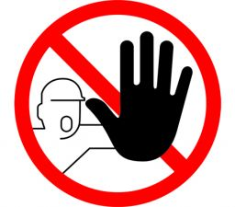
Zugriff nur für Befugte!

